各位家长好：
今天我们的队长是胡宇晴和何健睿。
首先我们进行了听写，二队平均分胡宇晴队13.6 : 14.6一分惜败。特别表扬何健睿21/21，王洛伊21/21，王嘉懿21/21，胡宇晴20/21，龙虹宇19/21，田蕊怡19/21，戴美琳19/21，其他同学请继续加油。
今天我们还第一次进行了认读词卡PK赛。先是全队一个接一个认读，何健睿队31:29获胜。然后两位队长各找了一位帮手，我们进行了2V2比拼，两边表现都很出色17:17打平。同声母组词，何健睿13:11继续领先 。纪律方面，今天在几次口头警告后，何健熙队依然有同学不遵守课堂纪律，被扣除一分纪律分。虽然获胜的队长只有一位，但是今天二位队长的表现一样出色！下周我们将首次迎来两位女队长，请董如曦和吴凯希同学做好准备！
然后我们开始了今天的新课《十二生肖》，同学们都交流了自己的生肖，用一个词语总结了自己这个属相的特点。我们班大部分同学都是属猴的，也有三个羊，还有一个鸡和一个蛇。我们学习了新课的生字，词汇，轮流朗读了课文，讲解了相关的一些语法。我们了解了十二生肖是哪十二个动物，这些动物的特征，以及十二生肖的顺序。还看了一个关于十二生肖评选的小视频，解答了同学们的问题比如“十二生肖为什么没有猫？”“小老鼠为什么排在第一”等问题。
课后我们分享了美味的饼干，谢谢洛伊妈妈为大家带来的饼干。
以下是今天的回家作业：
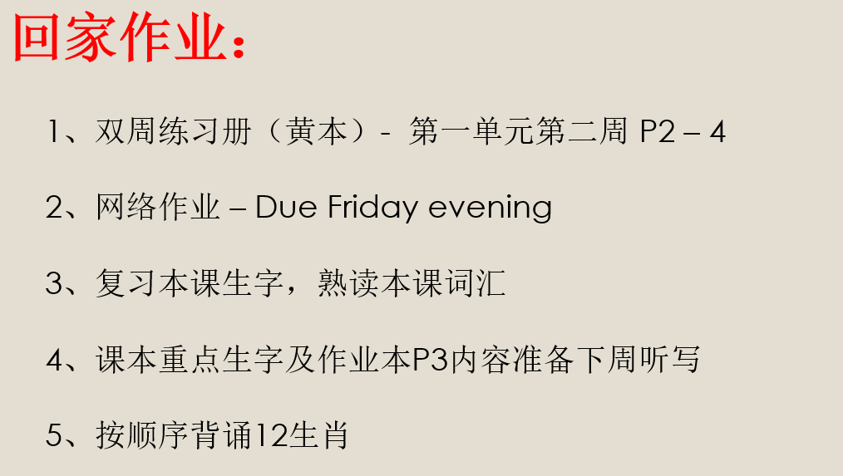

小管家 – 同上一年
本学年马立平网络教室code – NEKG9
本学年Google Classroom code – 2nwph6ya
请家长们帮助学生加入，谢谢您的支持与配合。如有任何问题，请随时在班级群、微信私信或邮件与我联络。

